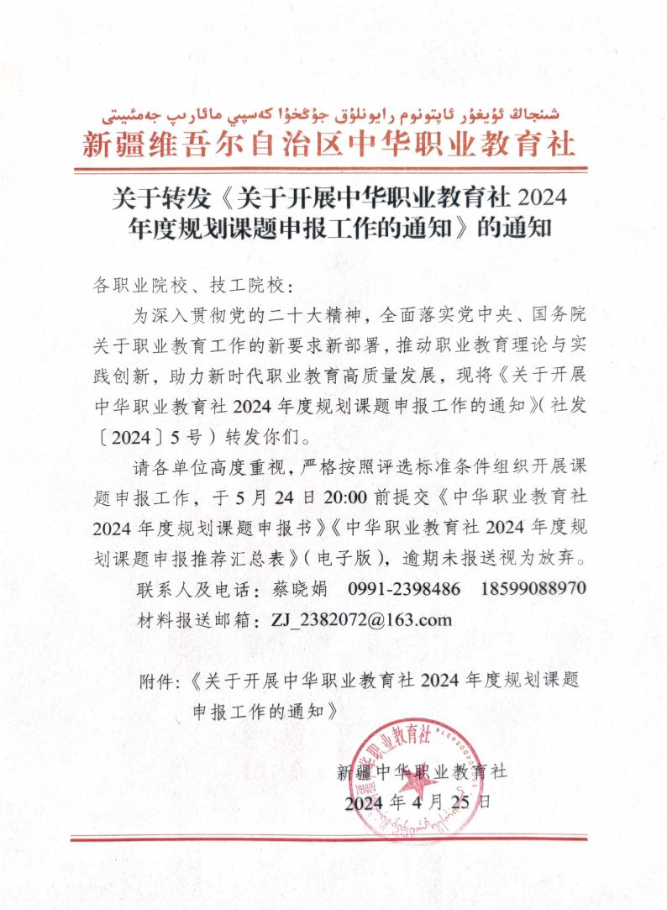

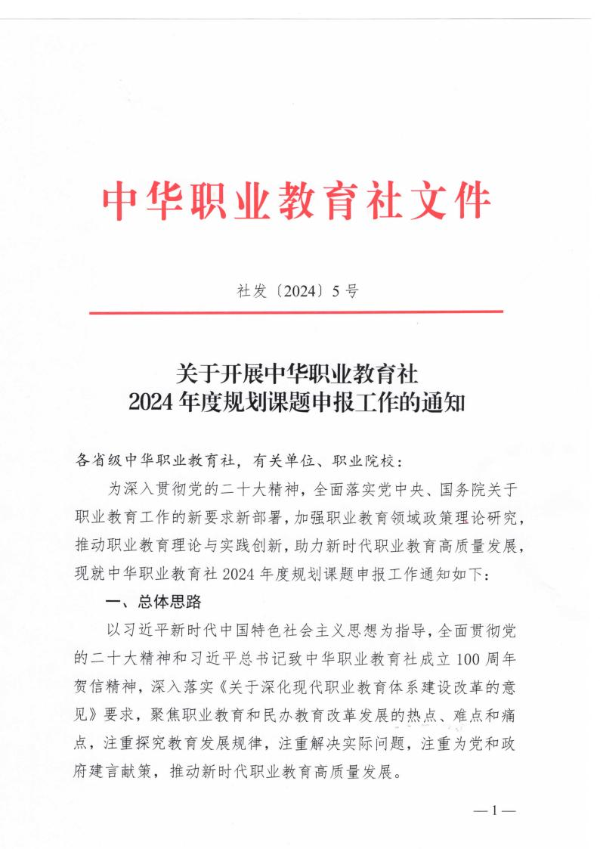

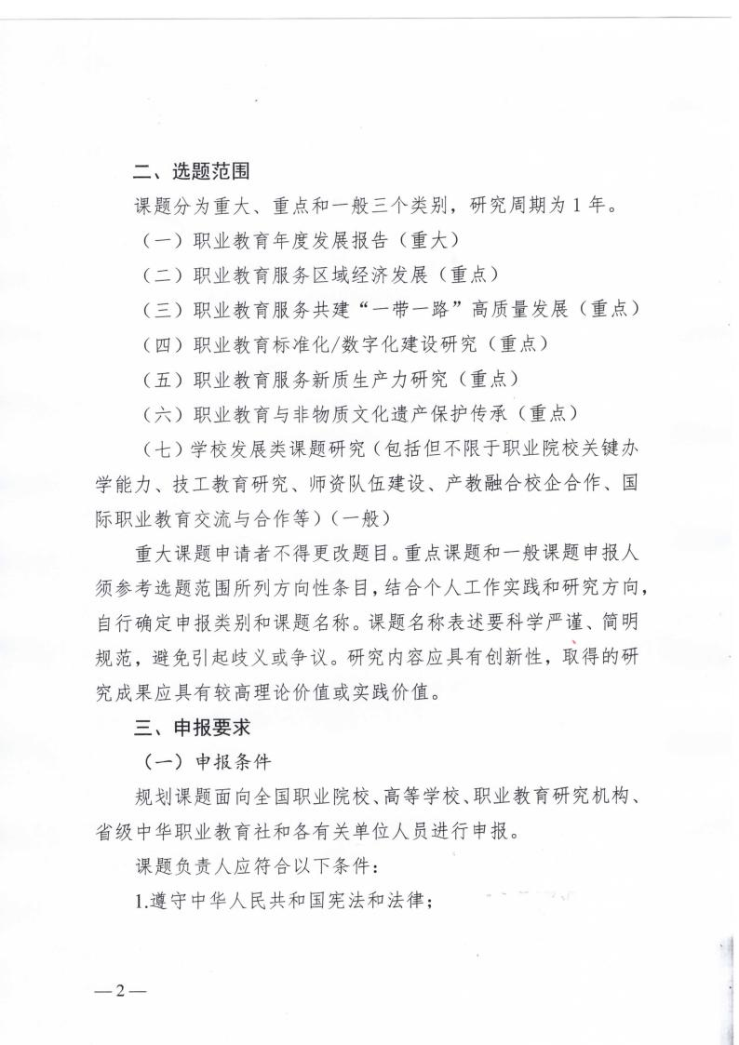

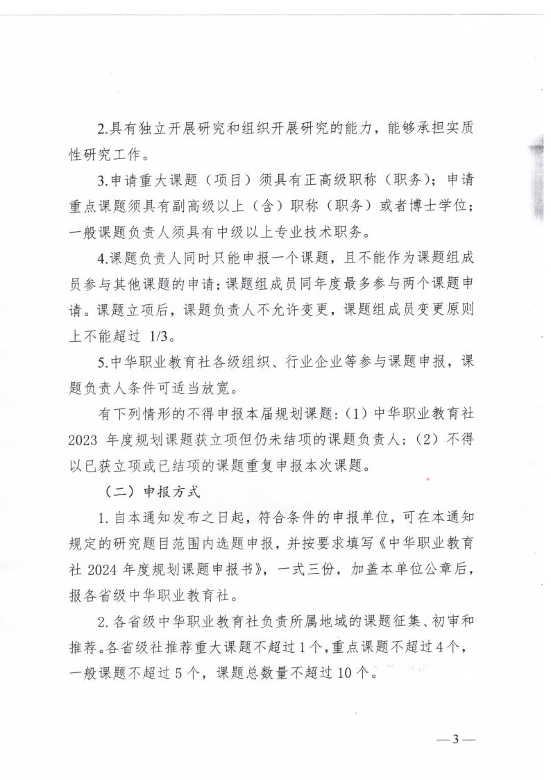

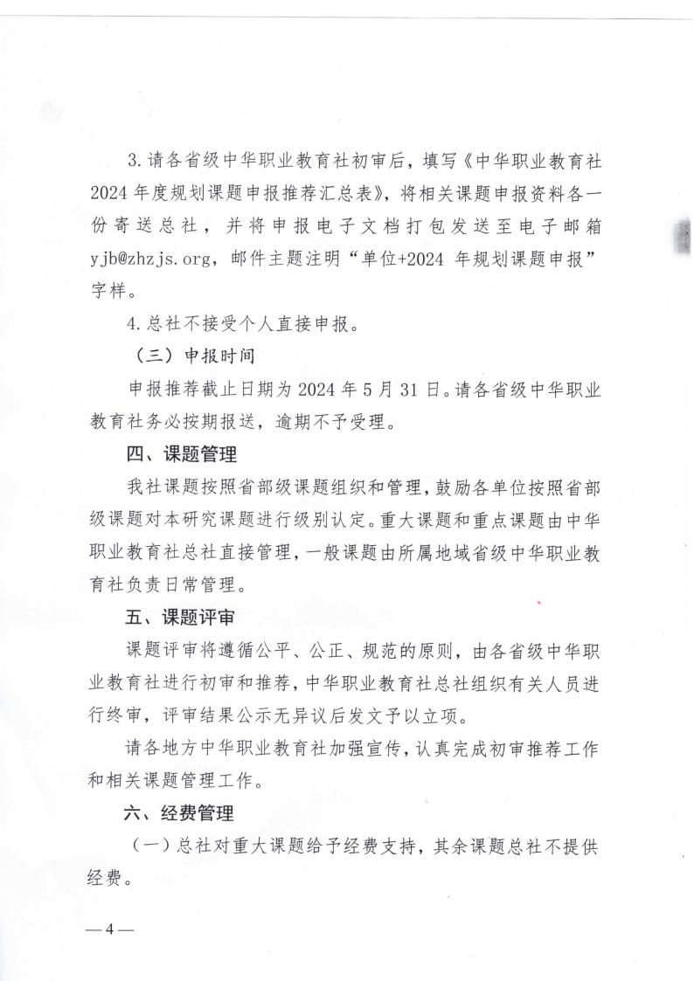

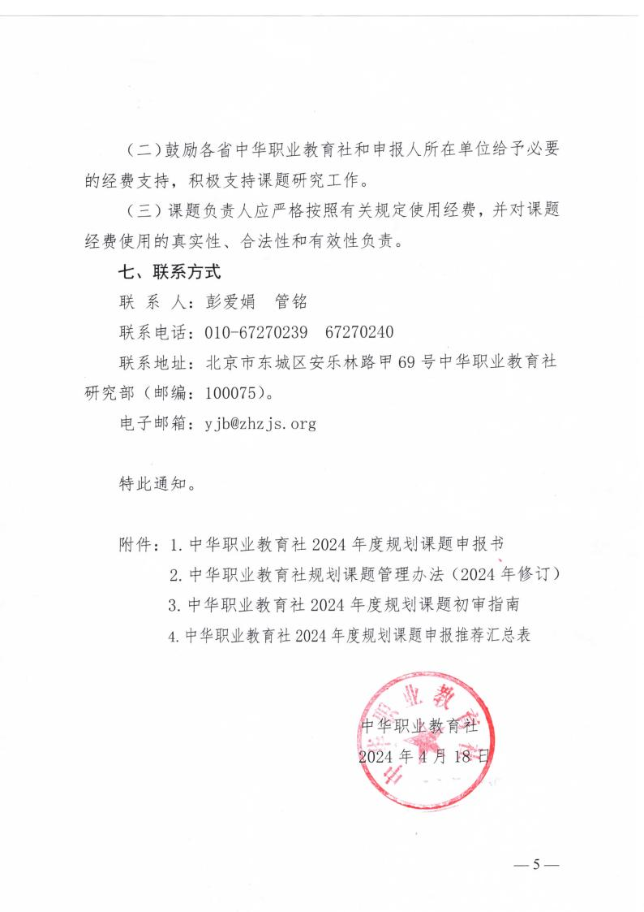

附件 1

中华职业教育社

2024 年度规划课题申报书

课题名称：

课题类别： □重大 □重点 □一般

课题主持人：

所在单位：

联系电话：

申请日期：

中华职业教育社 制

二 ○二四年 月 日

填 写 要 求

1．项目名称应简明、准确。

2．“课题属性 ”填写重大、重点或一般。

3．每个课题主持人不得超过 1 人；重大课题负责人原则上 须具有正高级职称（职务）；重点课题须具有副高级以上（含） 职称（职务）或者博士学位；一般课题负责人须具有中级以上专

业技术职务。

4．研究专长一栏填报本人最后学历所主修的专业或学科。

5．选题依据、研究方案、已有基础和完成条件、预期成果、

完成时间的填写，要简明、准确、扼要。

6．有关外文缩写，须注明完整词序及中文含义。

7．申报书填写用仿宋体小 4 号字、双面打印，用 A4 纸、左 侧装订成册或 A3 纸、骑马钉装订成册。 申报书格式及内容与样

表一致。本书封面之上不得另加其他封面。

8． 申报书一式三份。相关证明材料一式一份（按序装订）。 除样书外，其他材料可提供复印件。申报材料内容的真实性由所

在单位负责审核，并加盖所在单位公章。

9．课题结题要求根据《中华职业教育社规划课题管理（2024

年修订）》执行。

一、数据表

|  |  |  |  |  |  |  |  |  |  |  |  |
| --- | --- | --- | --- | --- | --- | --- | --- | --- | --- | --- | --- |
| 课题名称 | |  | | | | | | | | | |
| 关键词 | |  | | | | | | | | | |
| 负责人姓名 | |  | | 性别 |  | | 民族 |  | | 出生时间 | 年 月 |
| 工作单位 | |  | | | | | 研究专长 | | |  | |
| 职务 | |  | | | | | 职称 | | |  | |
| 最后学历 | |  | | | | | 最后学位 | | |  | |
| 邮寄地址 | |  | | | | | 电子信箱 | | |  | |
| 联系方式 | | 手机： 微信： | | | | | | | | | |
| 主 要 参 加 者 | 姓 名 | | 出生年月 | 职务**/**职称 | | 研究专长 | | | 学历 | 工作单位 | 课题分工 |
|  | |  |  | |  | | |  |  |  |
|  | |  |  | |  | | |  |  |  |
|  | |  |  | |  | | |  |  |  |
|  | |  |  | |  | | |  |  |  |
|  | |  |  | |  | | |  |  |  |
|  | |  |  | |  | | |  |  |  |
|  | |  |  | |  | | |  |  |  |
|  | |  |  | |  | | |  |  |  |
|  | |  |  | |  | | |  |  |  |
| 预计完成时间 | | | | 年 月 日 | | | | | | | |

— 3 —

二、负责人和课题组主要成员近五年来主持的相关重要研究课题

|  |  |  |  |  |  |
| --- | --- | --- | --- | --- | --- |
| 主持人 | 课题名称 | 课题类别 | 批准时间 | 批准单位 | 完成情况 |
|  |  |  |  |  |  |
|  |  |  |  |  |  |
|  |  |  |  |  |  |
|  |  |  |  |  |  |
|  |  |  |  |  |  |
|  |  |  |  |  |  |
|  |  |  |  |  |  |
|  |  |  |  |  |  |
|  |  |  |  |  |  |
|  |  |  |  |  |  |
|  |  |  |  |  |  |
|  |  |  |  |  |  |
|  |  |  |  |  |  |

注：此处只需要填写省级以上的立项课题相关信息。

三 课题设计论证

、

|  |
| --- |
| 1.选题依据：选题背景；国内外相关研究动态综述；本课题的学术价值和应用 价值等。 |
| 2.研究内容：本课题的研究目标、拟解决的问题、重点难点等。 |
| 3.思路方法：本课题研究的基本思路、技术路线、研究方法、可行性等。 |

|  |
| --- |
| 4. 创新之处：在学术思想、学术观点、研究方法等方面的特色和创新。 |
| 5. 预期成果：成果形式、使用去向及预期社会效益等。 |
| 6. 参考文献：开展本课题研究的主要中外参考文献。 |

四、研究基础和条件保障

|  |
| --- |
| 1.学术简历：课题负责人的主要学术简历、学术兼职，在相关研究领域的学术积 累和贡献等。 |
| 2.研究基础：课题负责人前期相关研究成果、核心观点及社会评价，本课题前期 实践成果、案例支撑等。 |
| 3.条件保障：完成本课题研究的时间保证、资料设备等科研条件。 |

五、研究计划

|  |
| --- |
| 实施课题研究的具体计划 |

六、经费概算

|  |
| --- |
| 包括不限于资料费、数据采集费、会务费、差旅费、劳务费/专家咨询费、印刷出版费 |

七、经费管理

|  |
| --- |
| 承诺遵守财务规章制度，如实填报，严格监督课题经费的合理有效使用，保证课题  经费专款专用，不挤占和挪用课题经费，在课题结题时提供课题经费使用明细单。  收款单位全称：  开户银行：  银行账号：  汇入地点（指所在城市名）：  财务联系电话：  财务部门公章：  年 月 日 |

八 预期研究成果

、

|  |  |  |  |  |
| --- | --- | --- | --- | --- |
| 序号 | 完成时间 | 最终成果名称 | 成果形式 | 负责人 |
| 1 |  |  |  |  |
| 2 |  |  |  |  |
| 3 |  |  |  |  |
| 4 |  |  |  |  |
| 5 |  |  |  |  |
| 6 |  |  |  |  |
| 7 |  |  |  |  |
| 8 |  |  |  |  |

九 审批意见

、

|  |  |  |
| --- | --- | --- |
| 所在单位  推荐意见 | 主持人所在单位核实：  1． 申报人所填表格内容是否属实（ 是□ 否□)  2． 申报人是否具备本项课题研究基本条件（ 是□ 否□ )  负责人签字：  单位盖章  年 月 日 | |
| 省级中华职业  教育社审核 意见 | 1． 申报人所填表格内容是否属实（ 是□ 否□) 2． 申报人是否具备本项课题研究基本条件（ 是□ 3. 同意推荐课题类型（重大课题□ 重点课题□  负责人签字：  部门（单位）盖章： | 否□ )  一般课题□ ) 。  年 月 日 |
| 评审意见 | 1．建议立项为重大课题 ( )  2．建议立项为重点课题 ( )  3．建议立项为一般课题 ( )  评审组组长签字：  年 月 日 | |
| 中华职业教育 社审批意见 | 盖 章  年 月 日 | |

附件 2

中华职业教育社规划课题管理办法

(2024年修订)

第一章 总 则

第一条 为规范中华职业教育社规划课题的管理，进一步促 进职业教育研究工作的开展，根据《中华人民共和国职业教育法》

及相关法律法规，制定本办法。

第二条 规划课题的申报立项，必须坚持正确政治方向，符 合国家教育法律、法规规定；依据本部门、本地区、本学校实际

需要，鼓励前瞻性、开创性、可操作性的学术导向，理论创新。

第三条 规划课题以国家职业教育发展需求为导向，重点围 绕职业教育和民办教育热点、重点和难点问题开展研究，注重探

究教育发展规律，注重解决实际问题，注重为党和政府建言献策。

第四条 中华职业教育社研究部统筹课题的规划、立项等管

理和服务工作。

第二章 课题设置

第五条规划课题一般设立重大、重点和一般三类。

（一）重大课题： 围绕国家中心工作及职业教育改革发展实 践的重大战略性决策问题，开展前瞻性、综合性、实证性调研分

析及比较研究。研究成果具有决策咨询及实践应用价值。

（二）重点课题：针对职业教育改革发展实践中亟需解决的 现实问题，围绕中华职业教育社重点业务方向，开展以问题为导

向的针对性研究。研究成果需具备较强的实践应用价值。

（三）一般课题：着重围绕职业学校教学改革的实际需求， 开展多样化、个性化、特色化的项目研究。研究成果旨在推动职

业学校教育教学改革创新和发展。

第六条 课题申报组织工作一般每年一次，课题面向全国职 业院校、高等学校、职业教育研究机构、各级中华职业教育社和 各有关单位研究人员。通常在每年上半年公开发布申报通知。课 题受理期限一般为申报通知发布后的 1～2 个月，具体以申报通

知为准。

第七条 围绕国家发展大局，根据总社工作的紧迫需求开展

的应急课题，将以委托的方式随时予以立项。

第三章 课题申报与立项

第八条课题负责人应符合以下条件：

（一）遵守中华人民共和国宪法和法律；

（二）具有独立开展研究和组织开展研究的能力，能够承担

实质性研究工作。

（三） 申请重大课题须具有正高级专业技术职称（职务）； 申请重点课题须具有副高级以上专业技术职称（职务）或者博士

学位；一般课题负责人须具有中级以上专业技术职务。

（四）申请人同时只能申报一个课题，且不能作为课题组成 员参与其他课题的申请；已获得本研究立项尚未结题者，不能申 报新的课题；课题组成员同年度最多参与两个课题申请。课题立 项后，课题负责人不允许变更，课题组成员变更原则上不能超过

1/3。

（五）中华职业教育社各级组织、行业企业等参与课题申报，

课题负责人条件可适当放宽。

第九条课题负责人应根据课题通知和申报书的要求，如实填 写申报材料，由所在单位按本办法规定及相关通知要求进行审查、 签署意见，并为立项课题提供必要的经费、设施设备、信息资料

等研究保障条件。

第十条课题负责人应严格遵守学术道德和学术规范，严禁将

其他已立项或结题课题重新包装进行申报。

第十一条 课题研究周期原则上为 1 年。确有需要延长研究 期限的，可提前申请延期半年。逾期未申请延期或延期后仍不结

题者，按撤项处理。

第十二条课题申报评审工作实行同行评审、择优支持的机制， 其程序为资格审查、专家评审、社会公示、审核批准。凡申报课 题的参与人员不参加当次课题评审工作。专家评审采用通信评审、 会议评审或线上评审形式进行。评审组专家和工作人员不得查询 或透露应当保密的信息；评审结果公示前，不得对外泄露任何评

审情况。

第十三条 专家评审结果面向社会公示、审定公布后，课题

负责人应尽快确定课题实施方案，在一个月内组织开题。

第五章 日常管理

第十四条课题实行分级管理。重大课题、重点课题由中华职 业教育社研究部负责指导课题开题、中期检查、过程监督等工作； 课题负责人所在单位负责研究工作的日常管理，督促课题负责人 按要求如期完成研究任务。一般课题由省级中华职业教育社或课 题负责人所在单位指导课题开题、 中期检查、过程监督等工作， 督促课题负责人如期完成研究任务，并将相关开题、中期检查等

材料报送中华职业教育社。

中华职业教育社规划课题按照省部级课题组织和管理，鼓励

各单位按照省部级课题对研究课题进行级别认定。

第十五条 课题研究过程中，如课题组主要成员因故需要变 更，应由课题负责人提出书面申请，报中华职业教育社审批或备

案；未经申请变更或备案者，在课题结题时不得自行变更。

第十六条 课题负责人因工作调动、 出国等不能继续研究或 存在违法、违规行为的课题，课题负责人或课题单位应及时向中

华职业教育社报告， 由中华职业教育社作出中止或撤销的决定。

第十七条对于立项课题的最终成果，课题负责人须按课题预 设的成果内容，准备好课题结题报告书、课题研究报告、资政报 告及相关研究成果支撑材料，经所在单位按预设的成果内容进行

初验后，提交中华职业教育社申请结题。中华职业教育社负责对

重大课题、重点课题的最终成果进行鉴定和验收，通过验收后颁 发结题证书。对于一般课题的最终成果，由省级中华职业教育社 进行鉴定和验收审核，中华职业教育社终验合格后，即可结题并

颁发证书。

第十八条 课题最终成果具备以下相关条件的，可申请免于

鉴定：

（一）课题提交的决策咨询报告、政策建议等被省部级以上 党政领导机关或教育行政部门完整采纳吸收，并附有基本材料和

相关证明；

（二）课题成果获省部级奖项，名称与课题名称对应，课题

负责人须为获奖项目第一人，并附有基本材料和相关证明。

第十九条课题成果在发表、 出版或向有关领导部门报送时， 应在醒目位置标明课题名称、立项单位、立项类别及课题批准号 等信息。中华职业教育社有权对课题成果进行使用，课题组人员

拥有其成果的署名权。

第二十条课题研究成果必须符合学术规范，并保证没有知识 产权争议。凡在所提交研究成果中有违背科学精神、学术规范及 其他不当行为者，一经发现并查实后，一律按撤项处理，并取消

个人三年申报资格。

第六章 经费管理与监督

第二十一条课题资助经费采取多元筹资方式，中华职业教育

社根据课题价值适当给予资助。

第二十二条课题负责人是经费使用的直接责任人，对经费使 用的合规性、合理性、真实性和相关性等承担法律责任。课题负 责人所在单位要对课题研究活动及经费使用给予相应管理和监

督，对课题负责人进行经费使用绩效考核。

第二十三条课题经费使用范围一般包括资料费、数据采集费、

会务费、差旅费、劳务费、专家咨询费、印刷出版费等。

第二十四条 课题负责人对费用使用范围进行调整，须符合

所在单位相关财务规定。

第七章 附 则

第二十五条 本办法的解释权属于中华职业教育社。

第二十六条 本办法自发布之日起开始施行。本办法施行前

的有关规定，凡与本办法不符的，均以本办法为准。

附件 3

中华职业教育社2024年度规划课题初审指南

一、基本原则

公平、公正、规范

二、评审依据

《中华职业教育社规划课题管理办法（2024 年修订）》

三、重点关注

（一）规范性

申报书填写是否规范、所属单位意见是否盖章、课题是否符合 选题方向、课题负责人是否符合要求、是否存在已立项或结题课题

重新包装进行申报等。

（二）学术性

是否关注当下职业教育热点和难点问题、课题论证是否充分（真 实性、科学性、实践性、创新性）、课题主要负责人学术水平、课题 组成员是否注重吸纳政府和行业企业人员、研究或实践成果基础情

况、经费等研究保障条件情况等。

（三）应用性

课题成果是否具有较强的理论价值或实践价值、是否能够解

决普遍性问题、是否有利于建言献策等。

附件 4

中华职业教育社2024年度规划课题申报推荐汇总表

填报单位（盖章）：

联系人及电话：

|  |  |  |  |  |  |  |  |  |
| --- | --- | --- | --- | --- | --- | --- | --- | --- |
| 序 号 | 课题名称 | 课题类别  （重大/重点/一 般） | 课题主持人 | 学历学位 | 职称/职务 | 所在单位 | 主持人电话 | 备注 |
|  |  |  |  |  |  |  |  |  |
|  |  |  |  |  |  |  |  |  |
|  |  |  |  |  |  |  |  |  |
|  |  |  |  |  |  |  |  |  |
|  |  |  |  |  |  |  |  |  |
|  |  |  |  |  |  |  |  |  |
|  |  |  |  |  |  |  |  |  |
|  |  |  |  |  |  |  |  |  |
|  |  |  |  |  |  |  |  |  |
|  |  |  |  |  |  |  |  |  |
|  |  |  |  |  |  |  |  |  |
|  |  |  |  |  |  |  |  |  |